Czwartek, 25 czerwca
Temat: Wkrótce w czwartej klasie.
Cele: rozumienie tekstu.

1 Przeczytaj tekst w czytance, strona 88 – 89, „Koniec i początek”.
Zastanów się, jakie są Twoje przemyślenia na temat zakończenia klasy trzeciej. Z pewnością nie ma się czego obawiać. Przed Tobą nowe wyzwania i zadania.
Zapisz nowym uczniom kilka rad w ćwiczeniach do języka polskiego, zadanie 3 strona 70.
2 W czasie wolnym pamiętaj o bezpieczeństwie swoim i innych.

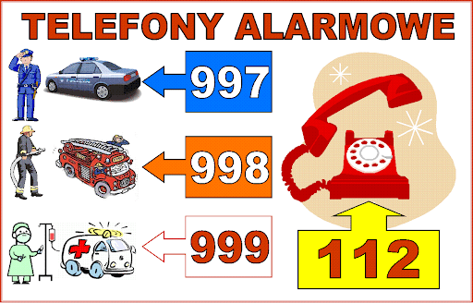

https://epodreczniki.pl/wczesnoszkolna/KL3_ORE_V9_LATO_3_4_35_163_p4
Chmurka – lody – balon – temat 163: Nie ma zwolnienia od myślenia.

https://www.youtube.com/watch?v=xOSGbkvZkOA
Pozdrawiam!
Ps.
Witam!
Drodzy Państwo, w piątek kończy się ten niesamowity rok szkolny. Chciałabym w ten dzień chwilę porozmawiać z moimi uczniami. Myślę, że możemy spróbować połączyć się na platformie komunikacyjnej. Ze względu na to, że może być tylko kilka osób, to połączeń będzie kilka. Rozumiem, że niektórym dzieciom będzie trudno uzyskać połączenie. Myślę, że zacznę od godziny 9.30 do około 10.30. Zaczniemy może w kolejności alfabetycznej. Mam nadzieję, że uda nam się spotkać w ten sposób.
Pozdrawiam!
Wychowawca Beata Mandziej

